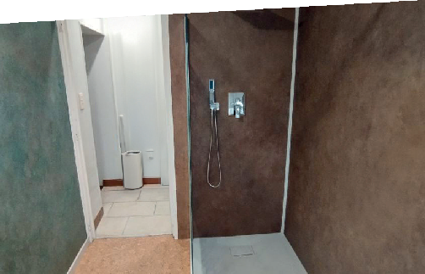

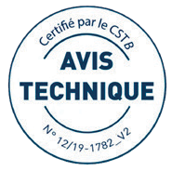




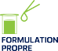
SYSTÈMES DE PANNEAUX
POUR PIÈCES HUMIDES
PLUS D'INFOS SUR
spm-international.com
FDES
Vérifiée
PROTECTION DES MURS

DESCRIPTIF-TYPE

- Description : fourniture et pose d’un système de panneau de protection et d’habillage en milieu humide, sous Avis Technique certifié par le CSTB et certifié apte au contact alimentaire (de type Decochoc de SPM) en PVC rigide antibactérien, coloré dans la masse, classé M1/Bs2d0 et collé sur toute la surface avec une colle Adhoc. Sa surface est légèrement texturée et matifiée (de type "Hydr'X" ou Decowood ou Decotrend de SPM). Sa longueur est de 3 m, sa largeur de 1,30 m et son épaisseur de 2 mm.
- Etanchéité : Afin de garantir l’étanchéité :
- Panneau / Baignoire ou bac à douche : jonctions effectuées avec un profilé de finition plat en aluminium (de type Fin Stop de chez SPM) ou un joint silicone. Pour les jonctions entre panneaux (habillage de baignoire > L 1.3m) jonctions effectuées via des profilés de finition en PVC ou en aluminium en H (de type Fin Color ou Fin Alu de chez SPM) ou des cordons de soudure thermo-soudés.
- Dans les angles rentrants, la solution doit être recouverte d’un profilé d’angle étanche en PVC ou en aluminium (de type Fin’Angle de chez SPM)
- Dans les angles sortants ou arêtes, la solution doit être recouverte d’un profilé de finition externe de 12 x 12 mm ou 8 x 12 mm (de type Fin’Ceram de chez SPM)
- Environnement : L’empreinte carbone du panneau doit être inférieure à 7.5 Kg eq. CO₂/m² (soit < 0.75 E+01) pour 25 ans d’usage et doit être validée par une FDES. Plus de 20 % du produit doit être issu de matière recyclée. 100 % du produit doit être recyclable.
Sa formulation doit être exempte de métaux lourds (valeurs négligeables inférieures à 50 ppm), ainsi que de CMR1 et CMR2. Le produit doit répondre à 7 cibles de la démarche HQE. Le niveau d’émission de substances volatiles dans l’air intérieur doit être inférieur à 15 µg/m3 (selon la norme ISO 16000-6) et de niveau A+.
L’entreprise mettra en place avec son fournisseur une procédure de récupération des chutes propres de panneaux de protection murale.
Le fournisseur garantira le recyclage des chutes de panneaux propres récupérées (conformément à son cahier des charges) et produira un document qui certifiera :
- la mise en place d’une boucle fermée en traçant les matériaux de la récupération jusqu’à leur réintroduction dans un nouveau produit.
- le poids de CO² économisé.
- Le niveau de décontamination atteint doit permettre l’utilisation du panneau dans les zones les plus sensibles en terme infectieux (Secteur 4 selon l’Institut Pasteur). La résistance du panneau aux produits chimiques et aux taches doit avoir été prouvée selon la norme NF EN ISO 26987 sur les produits de nettoyage usuels.
- Coloris : au choix du maître d’œuvre dans la gamme du fabricant.
- Mode de pose : par encollage suivant prescription du fabricant (support, colle, contexte d’application permettant le niveau Bs2d0).

